Информация о мерах профилактики коронавирусной инфекции и других других респираторных инфекций
Что такое коронавирусы?
Коронавирусы — это семейство вирусов, которые преимущественно поражают животных, но в некоторых случаях могут передаваться человеку. Обычно заболевания, вызванные коронавирусами, протекают в лёгкой форме, не вызывая тяжёлой симптоматики. Однако, бывают и тяжёлые формы, такие как ближневосточный респираторный синдром (Mers) и тяжёлый острый респираторный синдром (Sars).
Каковы симптомы заболевания, вызванного новым коронавирусом?
Чувство усталости Затруднённое дыхание Высокая температура Кашель и / или боль в горле Симптомы во многом сходны со многими респираторными заболеваниями, часто имитируют обычную простуду, могут походить на грипп. Если у вас есть аналогичные симптомы, подумайте о следующем: Вы посещали в последние две недели в зоны повышенного риска (Китай и прилегающие регионы)? Вы были в контакте с кем-то, кто посещал в последние две недели в зоны повышенного риска (Китай и прилегающие регионы)? Если ответ на эти вопросы положителен — к симптомам следует отнестись максимально внимательно.
Как передаётся коронавирус?
Как и другие респираторные вирусы, коронавирус распространяется через капли, которые образуются, когда инфицированный человек кашляет или чихает. Кроме того, он может распространяться, когда кто-то касается любой загрязнённой поверхности, например дверной ручки. Люди заражаются, когда они касаются загрязнёнными руками рта, носа или глаз. Изначально, вспышка произошла от животных, предположительно, источником стал рынок морепродуктов в Ухани, где шла активная торговля не только рыбой, но и такими животными, как сурки, змеи и летучие мыши.
Как защитить себя от заражения коронавирусом?
Самое важное, что можно сделать, чтобы защитить себя, — это поддерживать чистоту рук и поверхностей. Держите руки в чистоте, часто мойте их водой с мылом или используйте дезинфицирующее средство. Также старайтесь не касаться рта, носа или глаз немытыми руками (обычно такие прикосновения неосознанно свершаются нами в среднем 15 раз в час). Носите с собой дезинфицирующее средство для рук, чтобы в любой обстановке вы могли очистить руки. Всегда мойте руки перед едой. Будьте особенно осторожны, когда находитесь в людных местах, аэропортах и других системах общественного транспорта. Максимально сократите прикосновения к находящимся в таких местах поверхностям и предметам, и не касайтесь лица. Носите с собой одноразовые салфетки и всегда прикрывайте нос и рот, когда вы кашляете или чихаете, и обязательно утилизируйте их после использования. Не ешьте еду (орешки, чипсы, печенье и другие снеки) из общих упаковок или посуды, если другие люди погружали в них свои пальцы. Избегайте приветственных рукопожатий и поцелуев в щеку, пока эпидемиологическая ситуация не стабилизируется. На работе регулярно очищайте поверхности и устройства, к которым вы прикасаетесь (клавиатура компьютера, панели оргтехники общего использования, экран смартфона, пульты, дверные ручки и поручни).
Как правильно носить медицинскую маску?
1. Аккуратно закройте нос и рот маской и закрепите её, чтобы уменьшить зазор между лицом и маской. 2. Не прикасайтесь к маске во время использования. После прикосновения к использованной маске, например, чтобы снять её, вымойте руки. 3. После того, как маска станет влажной или загрязнённой, наденьте новую чистую и сухую маску.
4. Не используйте повторно одноразовые маски. Их следует выбрасывать после каждого использования и утилизировать сразу после снятия.
Что можно сделать дома?
Расскажите детям о профилактике коронавируса. Объясните детям, как распространяются микробы, и почему важна хорошая гигиена рук и лица. Убедитесь, что у каждого в семье есть своё полотенце, напомните, что нельзя делиться зубными щётками и другими предметами личной гигиены. Часто проветривайте помещение.
Можно ли вылечить новый коронавирус?
Да, разумеется. Однако не существует специфического противовирусного препарата от нового коронавируса — так же, как нет специфического лечения от большинства других респираторных вирусов, вызывающих простудные заболевания. Вирусную пневмонию, основное и самое опасное осложнение коронавирусной инфекции, нельзя лечить антибиотиками. В случае развития пневмонии — лечение направлено на поддержание функции лёгких.
Кто в группе риска?
Люди всех возрастов рискуют заразиться вирусом. В заявлении комиссии по здравоохранению Ухани говорится, что возраст 60 самых последних случаев составляет от 15 до 88 лет. Однако, как и в случае большинства других вирусных респираторных заболеваний, дети и люди старше 65 лет, люди с ослабленной иммунной системой — в зоне риска тяжёлого течения заболевания.
Есть ли вакцина для нового коронавируса?
В настоящее время такой вакцины нет, однако, в ряде стран, в том числе в России в научных организациях Роспотребнадзора уже начаты её разработки.
В чем разница между коронавирусом и вирусом гриппа?
Коронавирус и вирус гриппа могут иметь сходные симптомы, но генетически они абсолютно разные. Вирусы гриппа размножаются очень быстро — симптомы проявляются через два-три дня после заражения, а коронавирусу требуется для этого до 14 дней.
Как определить у себя наличие коронавируса?
Своевременная диагностика является одним из важнейших мероприятий при возникновении угрозы появления и распространения нового коронавируса на территории России. Научными организациями Роспотребнадзора менее чем за 7 дней с момента появления информации о структуре генов нового коронавируса разработаны два варианта диагностических наборов для определения присутствия вируса в организме человека. Наборы основаны на молекулярно-генетическом методе исследования, так называемой полимеразной цепной реакции (ПЦР). Использование этого метода дает тест-системам значительные преимущества. Первое это высокая чувствительность – с использованием разработанных тест-систем возможно обнаруживать единичные копии вирусов. Второе — для диагностирования заболевания нет необходимости отбирать кровь, достаточно отобрать ватным тампоном образец из носоглотки. Третье — результат анализа можно получить уже через 2-4 часа. Диагностические лаборатории Роспотребнадзора по всей России обладают необходимым оборудованием и специалистами для использования разработанных средств диагностики.
Гигиена при гриппе, коронавирусной инфекции и других ОРВИ
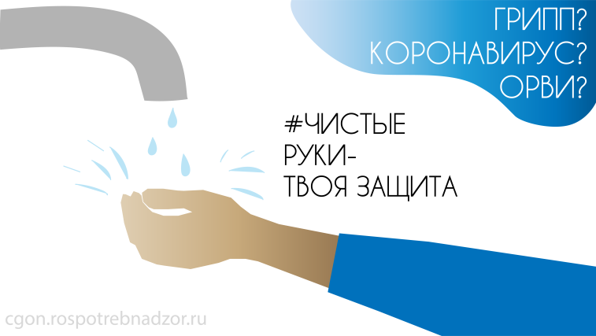Что нужно делать в период активной циркуляции возбудителей гриппа, коронавирусной инфекции и других возбудителей острых респираторных вирусных инфекций (ОРВИ) для того, чтобы предотвратить собственное заражение и обезопасить окружающих, если заболели вы?
Возбудители всех этих заболеваний высоко заразны и передаются преимущественно воздушно-капельным путем.
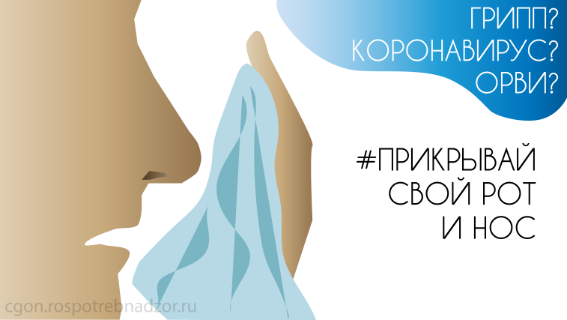При чихании и кашле в воздухе вокруг больного человека распространяются микрокапли его слюны, мокроты и респираторных выделений, которые содержат вирусы. Более крупные капли оседают на окружающих предметах, и поверхностях, мелкие -долго находятся в воздухе и переносятся на расстояния до нескольких сот метров, при этом вирусы сохраняют способность к заражению от нескольких часов до нескольких дней. Основные меры гигиенической профилактики направлены на предотвращение контакта здоровых людей с содержащими вирусы частицами выделений больного человека.
Соблюдение следующих гигиенических правил позволит существенно снизить риск заражения или дальнейшего распространения гриппа, коронавирусной инфекции и других ОРВИ.
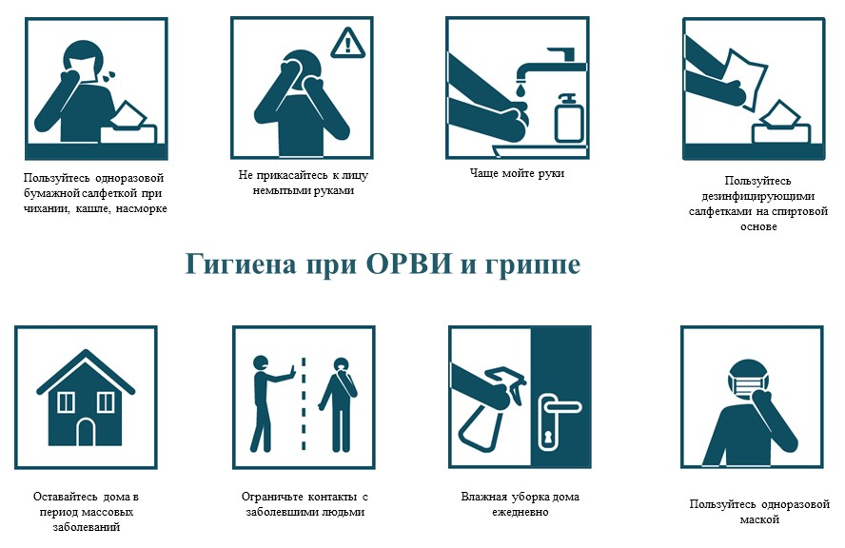
Как не заразиться
- Мыть руки после посещения любых общественных мест, транспорта, прикосновений к дверным ручкам, деньгам, оргтехнике общественного пользования на рабочем месте, перед едой и приготовлением пищи. Уделите особое внимание тщательному намыливанию (не менее 20 секунд), и последующему полному осушению рук.
- После возвращения с улицы домой — вымыть руки и лицо с мылом, промыть нос изотоническим раствором соли.
- Прикасаться к лицу, глазам-только недавно вымытыми руками. При отсутствии доступа к воде и мылу, для очистки рук использовать дезинфицирующие средства на спиртовой основе. Или воспользоваться одноразовой салфеткой, при необходимости прикосновения к глазам или носу
- Надевать одноразовую медицинскую маску в людных местах и транспорте. Менять маску на новую надо каждые 2-3 часа, повторно использовать маску нельзя.
- Отдавать предпочтение гладким прическам, когда вы находитесь в местах скопления людей, распущенные волосы, часто контактируя с лицом, увеличивают риск инфицирования.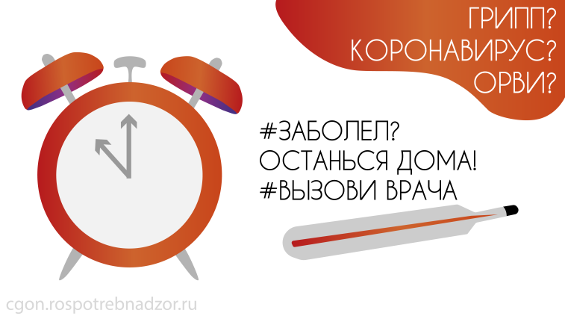
- Избегать близких контактов и пребывания в одном помещении с людьми, имеющими видимые признаки ОРВИ (кашель, чихание, выделения из носа).
- Не прикасаться голыми руками к дверным ручкам, перилам, другим предметам и поверхностям в общественных пространствах.
- Ограничить приветственные рукопожатия, поцелуи и объятия.
- Чаще проветривать помещения.
- Не пользоваться общими полотенцами.
Как не заразить окружающих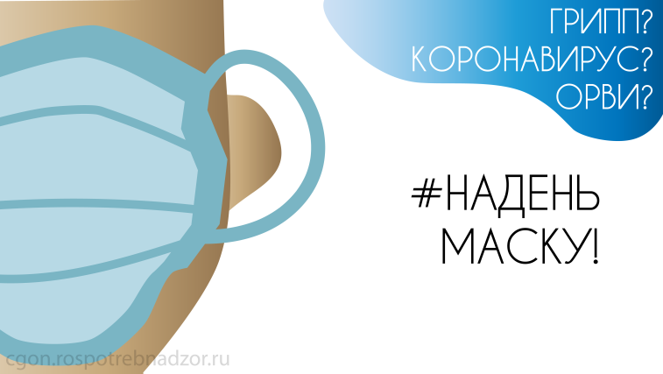
- Минимизировать контакты со здоровыми людьми (приветственные рукопожатия, поцелуи).
- Если вы испытываете недомогание, но вынуждены общаться с другими людьми или пользоваться общественным транспортом — использовать одноразовую маску, обязательно меняя ее на новую каждый час.
- При кашле или чихании обязательно прикрывать рот, по возможности — одноразовым платком, если его нет — ладонями или локтевым сгибом.
- Пользоваться только личной или одноразовой посудой.
- Изолировать от домочадцев свои предметы личной гигиены: зубную щетку, мочалку, полотенца.
Проводить влажную уборку дома ежедневно, включая обработку дверных ручек, выключателей, панелей управления оргтехникой.

Грипп, коронавирусная инфекция и другие острые респираторные вирусные инфекции (ОРВИ)
Грипп, коронавирусная инфекция и другие острые респираторные вирусные инфекции (ОРВИ) находятся на первом месте по числу ежегодно заболевающих людей
Несмотря на постоянные усилия, направленные на борьбу с возбудителями гриппа, коронавирусной инфекции и других ОРВИ победить их до сих пор не удается.
Ежегодно от осложнений гриппа погибают тысячи человек.
Это связано с тем, что вирусы, прежде всего вирусы гриппа и коронавирусы обладают способностью менять свою структуру и мутировавший вирус, способен поражать человека вновь. Так, переболевший гриппом человек имеет хороший иммунный барьер, но тем не менее новый измененный вирус, способен легко проникать через него, так как иммунитета против этого вида вируса организм пока не выработал.
Для кого наиболее опасна встреча с вирусом?
Особо тяжело переносят инфекцию дети и пожилые люди, для этих возрастных групп очень опасны осложнения, которые могут развиться во время заболевания. Дети болеют более тяжело в связи с тем, что их иммунная система еще не встречалась с данным вирусом, а для пожилых людей, также, как и для людей с хроническими заболеваниями, вирус опасен по причине ослабленной иммунной системы.
Группы риска
- Дети
- Люди старше 60 лет
- Люди с хроническими заболеваниями легких (бронхиальная астма, хроническая обструктивная болезнь легких)
- Люди с хроническими заболеваниями сердечно-сосудистой системы (врожденные пороки сердца, ишемическая болезнь сердца, сердечная недостаточность)
- Беременные женщины
- Медицинские работники
- Работники общественного транспорта, предприятий общественного питания
Каким образом происходит заражение?
Инфекция передается от больного человека здоровому через мельчайшие капельки слюны или слизи, которые выделяются во время чихания, кашля разговора. Возможна и контактная передача.
Симптомы
В зависимости от конкретного вида возбудителя симптомы могут значительно различаться, как по степени выраженности, так и по вариантам сочетания.
- Повышение температуры
- Озноб, общее недомогание, слабость головная боль, боли в мышцах
- Снижение аппетита, возможны тошнота и рвота
- Конъюнктивит (возможно)
- Понос (возможно)
В среднем, болезнь длится около 5 дней. Если температура держится дольше, возможно, возникли осложнения.
Осложнения
- Пневмония
- Энцефалит, менингит
- Осложнения беременности, развитие патологии плода
- Обострение хронических заболеваний
Лечение заболевания проводится под контролем врача, который только после осмотра пациента назначает схему лечения и дает другие рекомендации. Заболевший должен соблюдать постельный режим, полноценно питаться и пить больше жидкости.
Антибиотики
Принимать антибиотики в первые дни заболевания — большая ошибка. Антибиотики не способны справиться с вирусом, кроме того, они неблагоприятно влияют на нормальную микрофлору. Антибиотики назначает только врач, только в случае развития осложнений, вызванных присоединением бактериальной инфекции. Принимать антибактериальные препараты в качестве профилактики развития осложнений- опасно и бесполезно.
Заболевший человек должен оставаться дома и не создавать угрозу заражения окружающих.
Профилактика
Самым эффективным способом профилактики гриппа является ежегодная вакцинация. Состав вакцины против гриппа меняется ежегодно. Прежде всего, вакцинироваться рекомендуется тем, кто входит в группу риска. Оптимальное время для вакцинации октябрь-ноябрь. Вакцинация детей против гриппа возможна, начиная с 6-месячного возраста.
Вакцины против большинства возбудителей острых респираторных вирусных инфекций не разработаны.
Универсальные меры профилактики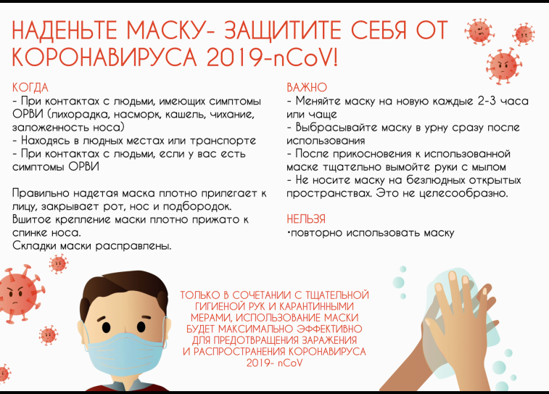
- Часто и тщательно мойте руки
- Избегайте контактов с кашляющими людьми
- Придерживайтесь здорового образа жизни (сон, здоровая пища, физическая активность)
- Пейте больше жидкости
- Регулярно проветривайте и увлажняйте воздух в помещении, в котором находитесь
- Реже бывайте в людных местах
- Используйте маску, когда находитесь в транспорте или в людных местах
- Избегайте объятий, поцелуев и рукопожатий при встречах
- Не трогайте лицо, глаза, нос немытыми руками
ИСПОЛЬЗОВАНИЕ ОДНОРАЗОВОЙ МАСКИ СНИЖАЕТ ВЕРОЯТНОСТЬ ЗАРАЖЕНИЯ ГРИППОМ, КОРОНАВИРУСОМ И ДРУГИМИ ОРВИ
- НАДЕВАЙТЕ МАСКУ В ЗАКРЫТЫХ ПОМЕЩЕНИЯХ, В МЕСТАХ БОЛЬШОГО СКОПЛЕНИЯ ЛЮДЕЙ, ПРИ КОНТАКТАХ С ЛЮДЬМИ С СИМПТОМАМИ ВИРУСНОГО РЕСПИРАТОРНОГО ЗАБОЛЕВАНИЯ
- НАДЕВАЙТЕ МАСКУ В ЗАКРЫТЫХ ПОМЕЩЕНИЯХ, В МЕСТАХ БОЛЬШОГО СКОПЛЕНИЯ ЛЮДЕЙ, ПРИ КОНТАКТАХ С ЛЮДЬМИ С СИМПТОМАМИ ВИРУСНОГО РЕСПИРАТОРНОГО ЗАБОЛЕВАНИЯ
- ПРИ НАЛИЧИИ ВШИТОГО КРЕПЛЕНИЯ В ОБЛАСТИ НОСА, ЕГО НАДО ПЛОТНО ПРИЖАТЬ К СПИНКЕ НОСА
- ПРИ НАЛИЧИИ ВШИТОГО КРЕПЛЕНИЯ В ОБЛАСТИ НОСА, ЕГО НАДО ПЛОТНО ПРИЖАТЬ К СПИНКЕ НОСА
- МЕНЯЙТЕ МАСКУ НА НОВУЮ КАЖДЫЕ 2-3 ЧАСА ИЛИ ЧАЩЕ
- ВЫБРАСЫВАЙТЕ МАСКУ В УРНУ СРАЗУ ПОСЛЕ ИСПОЛЬЗОВАНИЯ
- ПОСЛЕ ПРИКОСНОВЕНИЯ К ИСПОЛЬЗОВАННОЙ МАСКЕ, – ТЩАТЕЛЬНО ВЫМОЙТЕ РУКИ С МЫЛОМ
- НОСИТЬ МАСКУ НА БЕЗЛЮДНЫХ ОТКРЫТЫХ ПРОСТРАНСТВАХ – НЕЦЕЛЕСООБРАЗНО
- ПОВТОРНО ИСПОЛЬЗОВАТЬ МАСКУ НЕЛЬЗЯ
- ТОЛЬКО В СОЧЕТАНИИ С ТЩАТЕЛЬНОЙ ГИГИЕНОЙ РУК И КАРАНТИННЫМИ МЕРАМИ ИСПОЛЬЗОВАНИЕ МАСКИ БУДЕТ МАКСИМАЛЬНО ЭФФЕКТИВНО ДЛЯ ПРЕДОТВРАЩЕНИЯ ЗАРАЖЕНИЯ И РАСПРОСТРАНЕНИЯ ИНФЕКЦИИ

О рекомендациях школьникам как защититься от гриппа, коронавируса и ОРВИ
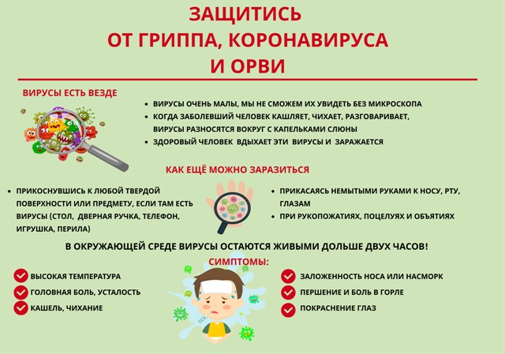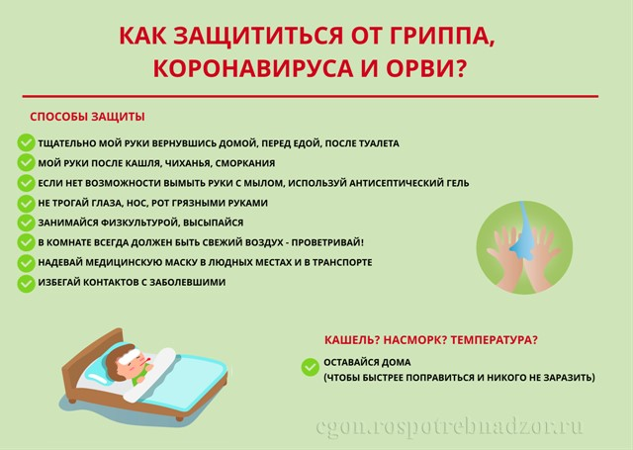

Профилактика гриппа и коронавирусной инфекции
Вирусы гриппа и коронавирусной инфекции вызывают у человека респираторные заболевания разной тяжести. Симптомы заболевания аналогичны симптомам обычного (сезонного) гриппа. Тяжесть заболевания зависит от целого ряда факторов, в том числе от общего состояния организма и возраста.
Предрасположены к заболеванию: пожилые люди, маленькие дети, беременные женщины и люди, страдающие хроническими заболеваниями (астмой, диабетом, сердечно-сосудистыми заболеваниями), и с ослабленным иммунитетом.
ПРАВИЛО 1. ЧАСТО МОЙТЕ РУКИ С МЫЛО
Чистите и дезинфицируйте поверхности, используя бытовые моющие средства.
Гигиена рук — это важная мера профилактики распространения гриппа и коронавирусной инфекции. Мытье с мылом удаляет вирусы. Если нет возможности помыть руки с мылом, пользуйтесь спиртсодержащими или дезинфицирующими салфетками.
Чистка и регулярная дезинфекция поверхностей (столов, дверных ручек, стульев, гаджетов и др.) удаляет вирусы.
ПРАВИЛО 2. СОБЛЮДАЙТЕ РАССТОЯНИЕ И ЭТИКЕТ
Вирусы передаются от больного человека к здоровому воздушно -капельным путем (при чихании, кашле), поэтому необходимо соблюдать расстояние не менее 1 метра от больных.
Избегайте трогать руками глаза, нос или рот. Вирус гриппа и коронавирус распространяются этими путями.
Надевайте маску или используйте другие подручные средства защиты, чтобы уменьшить риск заболевания.
При кашле, чихании следует прикрывать рот и нос одноразовыми салфетками, которые после использования нужно выбрасывать.
Избегая излишние поездки и посещения многолюдных мест, можно уменьшить риск заболевания.
ПРАВИЛО 3. ВЕДИТЕ ЗДОРОВЫЙ ОБРАЗ ЖИЗНИ
Здоровый образ жизни повышает сопротивляемость организма к инфекции. Соблюдайте здоровый режим, включая полноценный сон, потребление пищевых продуктов богатых белками, витаминами и минеральными веществами, физическую активность.
ПРАВИЛО 4. ЗАЩИЩАЙТЕ ОРГАНЫ ДЫХАНИЯ С ПОМОЩЬЮ МЕДИЦИНСКОЙ МАСКИ
Среди прочих средств профилактики особое место занимает ношение масок, благодаря которым ограничивается распространение вируса.
Медицинские маски для защиты органов дыхания используют:
— при посещении мест массового скопления людей, поездках в общественном транспорте в период роста заболеваемости острыми респираторными вирусными инфекциями;
— при уходе за больными острыми респираторными вирусными инфекциями;
— при общении с лицами с признаками острой респираторной вирусной инфекции;
— при рисках инфицирования другими инфекциями, передающимися воздушно-капельным путем.
КАК ПРАВИЛЬНО НОСИТЬ МАСКУ?
Маски могут иметь разную конструкцию. Они могут быть одноразовыми или могут применяться многократно. Есть маски, которые служат 2, 4, 6 часов. Стоимость этих масок различная, из-за различной пропитки. Но нельзя все время носить одну и ту же маску, тем самым вы можете инфицировать дважды сами себя. Какой стороной внутрь носить медицинскую маску — непринципиально.
Чтобы обезопасить себя от заражения, крайне важно правильно ее носить:
— маска должна тщательно закрепляться, плотно закрывать рот и нос, не оставляя зазоров;
— старайтесь не касаться поверхностей маски при ее снятии, если вы ее коснулись, тщательно вымойте руки с мылом или спиртовым средством;
— влажную или отсыревшую маску следует сменить на новую, сухую;
— не используйте вторично одноразовую маску;
— использованную одноразовую маску следует немедленно выбросить в отходы.
При уходе за больным, после окончания контакта с заболевшим, маску следует немедленно снять. После снятия маски необходимо незамедлительно и тщательно вымыть руки.
Маска уместна, если вы находитесь в месте массового скопления людей, в общественном транспорте, а также при уходе за больным, но она нецелесообразна на открытом воздухе.
Во время пребывания на улице полезно дышать свежим воздухом и маску надевать не стоит.
Вместе с тем, медики напоминают, что эта одиночная мера не обеспечивает полной защиты от заболевания. Кроме ношения маски необходимо соблюдать другие профилактические меры.
ПРАВИЛО 5. ЧТО ДЕЛАТЬ В СЛУЧАЕ ЗАБОЛЕВАНИЯ ГРИППОМ, КОРОНАВИРУСНОЙ ИНФЕКЦИЕЙ?
Оставайтесь дома и срочно обращайтесь к врачу.
Следуйте предписаниям врача, соблюдайте постельный режим и пейте как можно больше жидкости.
КАКОВЫ СИМПТОМЫ ГРИППА/КОРОНАВИРУСНОЙ ИНФЕКЦИИ высокая температура тела, озноб, головная боль, слабость, заложенность носа, кашель, затрудненное дыхание, боли в мышцах, конъюнктивит.
В некоторых случаях могут быть симптомы желудочно-кишечных расстройств: тошнота, рвота, диарея.
КАКОВЫ ОСЛОЖНЕНИЯ
Среди осложнений лидирует вирусная пневмония. Ухудшение состояния при вирусной пневмонии идёт быстрыми темпами, и у многих пациентов уже в течение 24 часов развивается дыхательная недостаточность, требующая немедленной респираторной поддержки с механической вентиляцией лёгких.
Быстро начатое лечение способствует облегчению степени тяжести болезни.
ЧТО ДЕЛАТЬ ЕСЛИ В СЕМЬЕ КТО-ТО ЗАБОЛЕЛ ГРИППОМ/КОРОНАВИРУСНОЙ ИНФЕКЦИЕЙ?
Вызовите врача.
Выделите больному отдельную комнату в доме. Если это невозможно, соблюдайте расстояние не менее 1 метра от больного.
Ограничьте до минимума контакт между больным и близкими, особенно детьми, пожилыми людьми и лицами, страдающими хроническими заболеваниями.
Часто проветривайте помещение.
Сохраняйте чистоту, как можно чаще мойте и дезинфицируйте поверхности бытовыми моющими средствами.
Часто мойте руки с мылом.
Ухаживая за больным, прикрывайте рот и нос маской или другими защитными средствами (платком, шарфом и др.).
Ухаживать за больным должен только один член семьи.
Рекомендации по проведению профилактических и дезинфекционных мероприятий по предупреждению распространения новой коронавирусной инфекции в организациях общественного питания и пищеблоках образовательных организаций
В связи с неблагополучной ситуацией по новой коронавирусной инфекции в Китайской Народной Республике и в целях недопущения распространения заболевания на территории Российской Федерации необходимо обеспечить соблюдение мер предосторожности, а также проведение профилактических дезинфекционных мероприятий при оказании услуг общественного питания.
Механизмы передачи инфекции — воздушно-капельный, контактный, фекально-оральный.
Меры профилактики:
Соблюдение мер личной гигиены. Недопуск к работе персонала с проявлениями острых респираторных инфекций (повышенная температура, кашель, насморк).
Обеспечение персонала запасом одноразовых масок (исходя из продолжительности рабочей смены и смены масок не реже 1 раза в 3 часа) для использования их при работе с посетителями, а также дезинфицирующими салфетками, кожными антисептиками для обработки рук, дезинфицирующими средствами. Повторное использование одноразовых масок, а также использование увлажненных масок не допускается.
Для проведения дезинфекции применяют дезинфицирующие средства, зарегистрированные в установленном порядке и разрешенные к применению в организациях общественного питания, в инструкциях по применению которых указаны режимы обеззараживания объектов при вирусных инфекциях.
Профилактическая дезинфекция проводится на системной основе в рамках проведения мероприятий по недопущению распространения новой коронавирусной инфекции и включает меры личной гигиены, использование масок для защиты органов дыхания, частое мытье рук с мылом или обработку их кожными антисептиками, дезинфекцию столовой и кухонной посуды, проветривание и обеззараживание воздуха, проведение влажной уборки помещений с использованием дезинфицирующих средств. Для дезинфекции применяют наименее токсичные средства.
По окончании рабочей смены проводятся проветривание и влажная уборка помещений с применением дезинфицирующих средств путем протирания дезинфицирующими салфетками (или растворами дезинфицирующих средств) ручек дверей, поручней, столов, спинок, подлокотников стульев, кресел), раковин для мытья рук при входе в обеденный зал (столовую), витрин самообслуживания.
Для уничтожения микроорганизмов необходимо соблюдать время экспозиции и концентрацию рабочего раствора дезинфицирующих средств и
соответствие с инструкцией к препарату. При необходимости, после обработки поверхность смывают водой и высушивают с помощью бумажных полотенец.
При наличии туалетов проводится их уборка и дезинфекция в установленном порядке.
Количество одновременно используемой столовой посуды и приборов должно обеспечивать потребности организации. Не допускается использование посуды с трещинами, сколами, отбитыми краями, деформированной, с поврежденной эмалью.
Организации общественного питания и пищеблоки образовательных организаций рекомендуется оснащать современными посудомоечными машинами с дезинфицирующим эффектом для механизированного мытья посуды и столовых приборов. Механическая мойка посуды на специализированных моечных машинах производится в соответствии с инструкциями по их эксплуатации, при этом применяются режимы обработки, обеспечивающие дезинфекцию посуды и столовых приборов при температуре не ниже 65 градусов в течении 90 минут.
Для мытья посуды ручным способом необходимо предусмотреть трехсекционные ванны для столовой посуды, двухсекционные – для стеклянной посуды и столовых приборов.
Мытье столовой посуды ручным способом производят в следующем порядке:
— механическое удаление остатков пищи;
— мытье в воде с добавлением моющих средств в первой секции ванны;
— ополаскивание посуды в металлической сетке с ручками в третьей секции ванны горячей проточной водой с температурой не ниже 65 градусов с помощью гибкого шланга с душевой насадкой;
— обработка всей столовой посуды и приборов дезинфицирующими средствами в соответствии с инструкциями по их применению;
— ополаскивание посуды в металлической сетке с ручками в третьей секции ванны проточной водой с температурой с помощью гибкого шланга с душевой насадкой;
— просушивание посуды на решетчатых полках, стеллажах.
При выходе из строя посудомоечной машины, отсутствие условий для соблюдения технологии ручного мытья и дезинфекции посуды, а также одноразовой столовой посуды и приборов работа организации не осуществляется.
При применении одноразовой посуды производится сбор использованной одноразовой посуды в одноразовые плотно закрываемые пластиковые пакеты, которые подвергаются дезинфекции в конце рабочего дня.
Для дезинфекции могут быть использованы средства из различных химических групп: хлорактивные (натриевая соль дихлоризоциануровой кислоты – в концентрации активного хлора в рабочем растворе не менее 0,06%,хлорамин Б – в концентрации активного хлора в рабочем растворе не
менее 3,0%), катионные поверхностно-активные вещества (КПАВ) – четвертичные аммониевые соединения (в концентрации в рабочем растворе не менее 0,5%), третичные амины (в концентрации в рабочем растворе не менее 0,05%), полимерные производные гуанидина (в концентрации в рабочем растворе не менее 0,2%), спирты (в качестве антисептиков и дезинфицирующих средств ля обработки небольших по площади поверхностей – изопропиловый спирт в концентрации не менее 70% по массе, этиловый спирт в концентрации не менее 75% по массе). Содержание действующих веществ указано в Инструкциях по применению.
Дезинфицирующие средства хранят в упаковках изготовителя, плотнозакрытыми в специально отведенном сухом, прохладном и затемненном месте, недоступном для детей. Меры предосторожности при проведении дезинфекционных мероприятий и первой помощи при случайном отравлении изложены для каждого конкретного дезинфицирующего средства в Инструкциях по их применению.
В случае выявления заболевших после удаления больного и освобождения помещений от людей проводится заключительная дезинфекция силами специализированных организаций. Для обработки используют наиболее надежные дезинфицирующие средства на основе хлорактивных и кислородактивных соединений. Обеззараживанию подлежат все поверхности, оборудование и инвентарь производственных помещений, обеденных залов, санузлов. Посуду больного, загрязненную остатками пищи, дезинфицируют путем погружения в дезинфицирующий раствор и далее обрабатывают по изложенной выше схеме. При обработке поверхностей применяют способ орошения. Воздух в отсутствие людей рекомендуется обрабатывать с использованием открытых переносных ультрафиолетовых облучателей, аэрозолей дезинфицирующих средств.
При первых признаках вирусной инфекции – обратитесь к врачу!

